13 апреля

ПМ 02. Составление картографических материалов

и ведение кадастров с применением программных средств и комплексов

МДК 02.01 Тема 2.5 «Геоинформационные системы ведения градостроительного кадастра»

Тема занятия: Географические информационные системы (ГИС)

(Форма занятия: Электронная лекция).

20 определений ГИС
Изучая литературу, посвященную ГИС (учебные пособия, статьи, сайты), можно найти десятки различных определений ГИС. Рассмотрим и запишем 20 основных из них:
Геоинформационная система: — предназначена для сбора, хранения, анализа и графической визуализации пространственных данных и связанной с ними информации о представленных в ГИС объектах.
Геоинформационная система: — информационная система, обеспечивающая сбор, хранение, обработку, доступ, отображение и распространение пространственно-координированных данных (пространственных данных). ГИС содержит данные о пространственных объектах в форме их цифровых представлений (векторных, растровых, квадротомических и иных).
Геоинформационная система: — современная компьютерная технология для анализа и картирования объектов реального мира, также событий, происходящих на нашей планете. Эта технология объединяет традиционные операции работы с базами данных, такими как запрос и статистический анализ, с преимуществами полноценной визуализации и географического (пространственного) анализа, которые предоставляет карта.
Геоинформационная система: — «комплекс аппаратно-программных средств и деятельности человека по хранению, манипулированию и отображению географических (пространственно соотнесенных) данных».
Геоинформационная система: — «внутренне позиционированная автоматизированная пространственная информационная система, создаваемая для управления данными, их картографического отображения и анализа».
ГИС: — «особый случай информационной системы, где база данных состоит из наблюдений за пространственно распределенными явлениями, процессами или событиями, которые могут быть определены как точки, линии и контуры».
ГИС: — «динамически организованное множество данных (динамическая база данных или банк данных), соединенное с множеством моделей, реализованных на ЭВМ для расчетных, графических и картографических преобразований этих данных в пространственную информацию в целях удовлетворения специфических потребностей определенных пользователей в пределах структуры точно определенных концепций и технологий».
ГИС: — «система, состоящая из людей, а также технических и организационных средств, которые осуществляют сбор, передачу, ввод и обработку данных с целью выработки информации, удобной для дальнейшего использования в географическом исследовании и для ее практического применения».
ГИС: — «аппаратно-программный человеко-машинный комплекс, обеспечивающий сбор, обработку, отображение и распространение пространственно-координированных данных, интеграцию данных и знаний о территории для их эффективного использования при решении научных и прикладных географических задач, связанных с инвентаризацией, анализом, моделированием, прогнозированием и управлением окружающей средой и территориальной организацией общества».
ГИС: — «такая система, в состав которой входят компоненты для сбора, передачи, хранения, обработки и выдачи информации о территории».
GIS: — «система, включающая базу данных, аппаратуру, специализированное матобеспечение и пакеты программ, предназначенных для расширения базы данных, для манипулирования данными, их визуализации в виде карт или таблиц и, в конечном итоге, для принятия решений о том или ином варианте хозяйственной деятельности».
GIS: — «система, проектируемая для сбора, хранения, манипулирования, поиска и отображения географически определенных данных».
GIS: — «система, которая манипулирует и управляет данными, хранящимися в виде тематических слоев, географически определенных относительно карты-основы».
GIS: — «научно-технические комплексы автоматизированного сбора, систематизации, переработки и представления (выдачи) геоинформации в новом качестве с условием прироста знаний об исследуемых пространственных системах».
GIS: — «пространственно определенная система для сбора, хранения, поиска и манипулирования данными».
Geographic information system: — «средство анализа и управления пространственно определенными данными».
Geographic information system: — интерактивные системы, способные реализовать сбор, систематизацию, хранение, обработку, оценку, отображение и распространение данных и как средство получения на их основе новой информации и знаний о пространственно-временных явлениях».
Geographic information system: — «реализованное с помощью автоматических средств (ЭВМ) хранилище системы знаний о территориальном аспекте взаимодействия природы и общества, а также программного обеспечения, моделирующего функции поиска, ввода, моделирования и др.».
Geographic information system: — информационная система, которая может обеспечить ввод, манипулирование и анализ географически определенных данных для поддержки принятия решений.
Geographic information system: — система аппаратно-программных средств и алгоритмических процедур, созданная для цифровой поддержки, пополнения, управления, манипулирования, анализа, математико-картографического моделирования и образного отображения географически координированных данных.
Из всего многообразия можно выделить три группы определений ГИС:
ГИС – это информационная система (или особый случай информационной системы), т.е. систематизированный и структурированный набор данных, имеющих пространственную привязку.
ГИС – это набор программных инструментов для обработки (сбора, хранения, поиска, анализа, манипулирования, визуализации) пространственных данных.
ГИС – это комплекс наборов данных, имеющих пространственную привязку, и аппаратно-программных средств для их обработки.
Первая группа определяет суть ГИС, вторая – программное обеспечение ГИС или ГИС-платформу, третья – конкретную реализацию ГИС-проекта.
В качестве примера конкретной реализации ГИС-проекта можно привести определение земельно-информационной системы (ТКП 010-2005 Земельно-информационная система Республики Беларусь. Основные положения),
Земельно-информационная система: комплекс программно-технических средств, баз пространственно-атрибутивных данных, каналов информационного обмена и других ресурсов, обеспечивающий автоматизацию получения, обработки и хранения земельно-кадастровой информации в цифровой форме средствами геоинформационных систем.
Таким образом, если коротко, ГИС – это информационная система, оперирующая пространственными данными.
Отсюда следует другой вывод: ГИС - это не информационные технологии в географии или картографии, а информационные технологии обработки географически организованной информации. Т.е. цифровая карта – это не ГИС, а лишь средство для организации данных в ГИС.
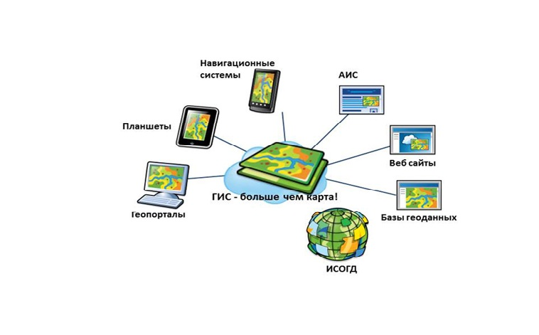
Следовательно, создание ГИС должно осуществляться по законам создания именно автоматизированных информационных систем, последовательно проходя все необходимые этапы:
- определение и изучение объекта автоматизации;
- определение перечня задач автоматизации;
- выбор ГИС-платформы;
- проектирование системы;
- реализация системы;
- эксплуатация системы.
При этом очень важно правильно определить (и оценить) будущих потребителей информации ГИС, источники поступления информации и финансирования для эксплуатации системы и поддержания её актуальности.
Только при таком подходе к созданию ГИС последняя имеет шанс на успех. В противном случае неизбежны бесконечные переделки в целях «латания дыр», поиски средств для поддержания системы в актуальном состоянии и, в итоге, либо полная переделка системы, либо её постепенное «умирание» а, вместе с этим, дискредитация самой идеи ГИС.
Домашнее задание:
Прочитайте и выполните конспект. Зарисуйте схемы.
Выполненное задание присылайте в сообщество «Градостроительство» в ВК.

